Curriculum Vitae

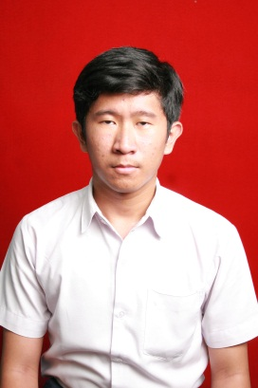
Immanuel Satya Pekerti
Bogor, 23 Juni 1997
Jalan Kaliurang KM 5 Gg. Srinindito no. 6 Caturtunggal
Sleman, D.I. Yogyakarta 55281
081329880366
satya.immanuel@gmail.com

Riwayat Pendidikan
Universitas Gadjah Mada: S1 Ilmu Ekonomi 2015-sekarang
SMA Regina Pacis Bogor 2012-2015
SMP Budi Mulia Bogor 2009-2012
SD Budi Mulia Bogor 2003-2009

Kemampuan
- Bahasa Asing
  - Bahasa Inggris:
TOEFL Score: 576; AcEPT Score: 329 (Konversi Skor TOEFL: 553)
  - Bahasa Jerman:
A2.1; Belum disertifikasi
- Penggunaan Komputer
  - Microsoft Word
  - Microsoft Excel
  - Microsoft PowerPoint
  - IBM SPSS
  - Adobe Photoshop (Dasar)

Riwayat Organisasi
- 2015- : BPPM Equilibrium FEB UGM, Divisi Penelitian, Awak Divisi Penelitian
- 2016- : Keluarga Mahasiswa Bogor Universitas Gadjah Mada, Kepala Biro Administrasi
- 2016- : Himpunan Mahasiswa Ilmu Ekonomi dan Studi Pembangunan (HIMIESPA) FEB UGM, Staf Departemen Penelitian

Riwayat Kepanitiaan
- 2012: Megaspirit Regina Pacis, Staf Divisi Stand
- 2015: Christian-Catholic Econolympic (CEO) 2015 KMK FEB, Staf Divisi Dana Usaha
- 2015: IE Championship, Staf Divisi Property Equipment
- 2015: Pemilihan Umum Mahasiswa (Pemilwa) Ilmu Ekonomi 2015, Staf Divisi Debat
- 2016: Gadjah Mada Fair (Gamafair) 2016 Bogor KM Bogamada, Bendahara
- 2016: Pekan Olahraga dan Seni Ilmu Ekonomi (PorsenIE), Sub-Koordinator Cabang Olahraga Bulutangkis
- 2016: Equilibrium Annual Activity (Equality) 2016, Staf Divisi Logistik
- 2016: Christian-Catholic Econolympic (CEO) 2016 KMK FEB, Staf Divisi Dana Usaha
- 2016: Misa Penerimaan Mahasiswa Baru Katolik UGM, Staf Divisi Perlengkapan
- 2016: Retret Mahasiswa Baru Universitas Gadjah Mada (REMBUG), Fasilitator
- 2016: Malam Keakraban Ilmu Ekonomi INDOMIE 2016, Pemandu
- 2016: Journal Review HIMIESPA, Ketua Panitia
- 2016: Triponomics HIMIESPA, Pemandu
- 2016: Trivia Economics HIMIESPA, Perlengkapan

Pencapaian
- 2015: Finalis, Call for Paper “Aku dan Kampus Bulaksumur 1949-2049” BEM KM Universitas Gadjah Mada

Sebagai referensi informasi diatas dapat menghubungi:
- Giant Nugroho Wijayanto (Penanggung Jawab Gamafair 2016 dan Ketua KM Bogamada 2015-2016) – 081510089566

